

## DATA: / / 2015

## PROFESSOR (A): PAULO JALES

**LISTA DE EXERCICIO DE MATEMATICA**

# SÉRIE:1º ANO

**ALUNO (A): Nº:**

### TURMA:

**NOTA:**

# 3º BIMESTRE

***Questão 1 -*** (UFSCar) O conjunto das soluções em r e  do sistema de equações para r > 0 e 0 <  < 2 é:

a) {2, /6 }

b) {1, /3 }

c) {2,1}

d) {1,0}

e) {2, /3 }

***Questão 2 -*** (Fuvest) Se  está no intervalo [0,  ] e satisfaz sen4 – cos4 =  , então o valor da tangente de  é:

a)

b) 

c) 

d) 

e) 

***Questão 3 -*** (UFPB) Se sen x =  e x está no segundo quadrante, então:

a) tgx = 

b) tgx =

c) tgx =

d) tgx =

e) nenhuma das relações anteriores é verdadeira

***Questão 4 -*** (Unaerp) Sendo sen x = ; x  1º Q, o valor da expressão cos2x.sec2x+2senx é:

a) zero

b) 1

c) 

d) 2

e) 3

***Questão 5 -*** (ITA) A expressão , 0<  <, é idêntica a:

a) sec ()

b) cosec ()

c) cotg ()

d) tg ()

e) cos ()

***Questão 6 -*** (UFRN) A expressão (secx - tgx)(secx + tgx) é equivalente a:

a) -2

b) -1

c) 0

d) 1

e) 2

***Questão 7 -*** (UDESC) A expressão mais simples para  é:

a) 1

b) -1

c) 0

d) tg x

e) sec2x

***Questão 8 -*** (UFPB) A relação verdadeira entre secante e tangente é:

a) sec2x - tg2x = 1

b) tg2x = sec2x + 1

c) sec2x = 1 + cotg2x

d) sec2x = 1 - tg2x

e) nenhuma dessas relações é verdadeira

***Questão 9 -*** (UECE) Para valores de x tais que cosx ≠ 0, a expressão sec2x – tg2x é igual a:

a) 0

b) 1

c) sen2x

d) cos2x

***Questão 10 -*** (UFPA) Qual das expressões abaixo é idêntica a ?

a) senx

b) cosx

c) tgx

d) cossecx

e) cotgx

***Questão 11 -*** (IBMEC) Se  = , então  é igual a :

a) 0

b) 

c) 

d) 

e) 1

***Questão 12 -*** (UFC) Sejam x = rsencos, y = rsensen e z = rcos, onde 0     e 0    2. Então x2 + y2 + z2 é igual a:

a) r2

b) r2sen

c) r2cos

d) r2sen

e) r2cos

***Questão 13 -*** (Mack) A circunferência da figura tem raioe centro O.

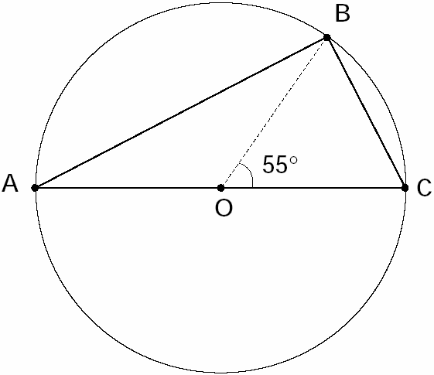

Se sen10º + cos10º = a, a área do triângulo ABC é igual a:

a) a

b) 2a2

c) 2a

d) a2

e) 2

***Questão 14 -*** (Fuvest) A equação ax2 + bx + c = 0 (a0) tem como raízes tg u e tg v, com u + v =  . Prove que c = a + b.

***Questão 15 -*** (UEL) A expressão cos (3/2 + x) é equivalente a:

a) sen x

b) cos x

c) sen x.cos x

d) cos x

e) sen x

***Questão 16 -*** (UNIFESP) A expressão sen(x - y) cosy + cos(x - y)seny é equivalente a

a) sen(2x + y).

b) cos(2x).

c) senx.

d) sen(2x).

e) cos(2x + 2y).

***Questão 17 -*** (Fuvest) a) Calcule sen15°.

b) Calcule a área do polígono regular de 24 lados inscrito no círculo de raio 1.

***Questão 18 -*** (UFPB) Calcular o valor da expressão



***Questão 19 -*** (FAZU) Considere as expressões: A= cosx + cosy e B = senx - seny. Sendo x+y = 120o, o valor de A2+B2 é:

a) 2

b) 2.senx.seny

c) cos2x - cos2y

d) 4

e) 1

***Questão 20 -*** (Fuvest) Determine os números reais x e y, com 0  x + y    e 0  y  , tais que



***Questão 21 -*** (AFA) Dois vértices de um triângulo eqüilátero pertencem a dois lados de um quadrado cuja área é 1 m2. Se o terceiro vértice do triângulo coincide com um dos vértices do quadrado, então, a área do triângulo, em m2, é

a) 2 - 1

b) 2+ 1

c) -3 + 2

d) 3 + 2

***Questão 22 -*** (FUVEST) Na figura abaixo, O é o centro da circunferência de raio 1, a reta AB é secante a ela, o ângulo  mede 60º e sen = 



a) Determine senOÂB em função de AB.

b) Calcule AB.

***Questão 23 -*** (Mack) Na figura, tg  vale:

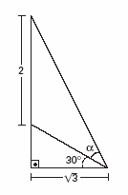

a) 

b) 

c) 

d) 

e) 

***Questão 24 -*** (AFA) O valor da expressão cos 15O + sen 105O é

a) 

b) 

c) 

d) 

***Questão 25 -*** (AFA) O valor da expressão cos 35o (sen 25o + cos 55o ) +sen 35o (cos 25o - sen 55o ) +  é

a) 

b) 

c) 

d) 

***Questão 26 -*** (Fuvest) O valor máximo da função f(x) = 3cosx + 2senx para x real é:

a) 

b) 3

c) 

d) 

e) 5

***Questão 27 -*** (Fuvest) Prove que: cos= sen

***Questão 28 -*** (Mack) Se  e  são ângulos internos de um triângulo, tais que sencos = sencos = , então a medida do terceiro ângulo interno desse triângulo pode ser:

a) 90°

b) 45°

c) 120°

d) 105°

e) 150°

***Questão 29 -*** (UECE) Se sen =,  <  < , então 2 + tg( – ) é igual a:

a) 3/7

b) 4/7

c) 5/7

d) 6/7

***Questão 30 -*** (UERJ) Um holofote está situado no ponto A, a 30 metros de altura, no alto de uma torre perpendicular ao plano do chão. Ele ilumina, em movimento de vaivém, uma parte desse chão, do ponto C ao ponto D, alinhados à base B, conforme demonstra a figura :

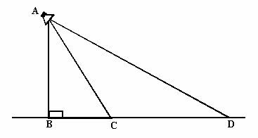

Se o ponto B dista 20 metros de C e 150 metros de D, a medida do ângulo CÂD corresponde a:

a) 60°

b) 45°

c) 30°

d) 15°

***Questão 31 -*** (AFA) Uma aeronave decola, iniciando seu vôo sob um ângulo de 30o em relação ao solo, mantendo-se sob tal inclinação nos primeiros 500 metros. Em seguida, diminui em 15o  seu ângulo de inclinação, mantendo-se assim por 1 quilômetro. Logo após, nivela-se até iniciar a aterrissagem. Qual é, aproximadamente, a altura dessa aeronave, em metros, em relação ao solo, durante o seu vôo nivelado?

a) 400

b) 500

c) 600

d) 700

***Questão 32 -*** (FUVEST) A figura representa um quadrado ABCD de lado 1. O ponto F está em , mede /4, o ponto E está em e é bissetriz do Ângulo BÂE. Nessas condições, o segmento mede

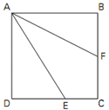

a) 

b) 

c) 

d) 

e)

***Questão 33 -*** (FGV) A função f(x) = 16(senx)(cosx) assume valor máximo igual a:

a) 16

b) 12

c) 10

d) 8

e) 4

***Questão 34 -*** (Unicamp) A hipotenusa de um triângulo retângulo mede 1 metro e um dos ângulos agudos é o triplo do outro.

a) Calcule os comprimentos dos catetos.

b) Mostre que o comprimento do cateto maior está entre 92 e 93 centímetros.

***Questão 35 -*** (Fuvest) A tangente de um ângulo 2x é dada em função da tangente de x pela seguinte fórmula:



Calcule um valor aproximado para a tangente do ângulo 22º30’.

a) 0,22

b) 0,41

c) 0,50

d) 0,72

e) 1,00

***Questão 36 -*** (Mack) Com relação ao ângulo  da figura, podemos afirmar que tg2 vale:

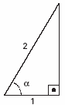

a) 

b) 1

c) -

d) 2

e) 

***Questão 37 -*** (Fuvest) No quadrilátero ABCD onde os ângulos B e D são retos e os lados têm as medidas indicadas, o valor de senA é:

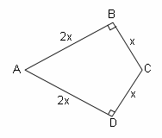

a) 

b) 

c) 

d) 

e) 

***Questão 38 -*** (Mack) No triângulo da figura, cos2 vale:

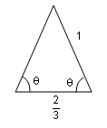

a) 

b) 

c) -

d) -

e) 

***Questão 39 -*** (Mack) Num retângulo de lados 1cm e 3cm, o seno do menor ângulo formado pelas diagonais é:

a)

b) 

c) 

d) 

e) 

***Questão 40 -*** (Vunesp) O seno do ângulo da base de um triângulo isósceles é igual a  . Então, a tangente do ângulo do vértice desse triângulo é igual a:

a) 

b) 

c) 

d) 

e) 

***Questão 41 -*** (Mack) O valor de  é:

a) 

b) 

c) 

d) 

e) 

***Questão 42 -*** (Fuvest) O valor de (sen22o30’ + cos 22º30’)2 é:

a) 

b)

c) 

d) 1

e) 2

***Questão 43 -*** (Fuvest) O valor de (tg 10o+cotg 10o) sen 20o é:

a) 1/2

b) 1

c) 2

d) 5/2

e) 4

***Questão 44 -*** (UFPB) 54. Na figura abaixo, ABC é um triângulo retângulo. O valor do seno de a é

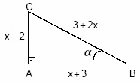

a) 

b) 

c) 

d) 

e) 

***Questão 45 -*** (UNICAMP) A circunferência de centro em (2, 0) e tangente ao eixo y é interceptada pela circunferência C, definida pela equação X2 + Y2 = 4, e pela semi-reta que parte da origem e faz ângulo de 30º com o eixo-x, conforme a figura abaixo.



a) Determine as coordenadas do ponto P.

b) Calcule a área da região sombreada.

***Questão 46 -*** (Faap) A figura a seguir mostra um painel solar de 3 metros de largura equipado com um ajustador hidráulico. À medida que o sol se eleva, o painel é ajustado automaticamente de modo que os raios do sol incidam perpendicularmente nele.

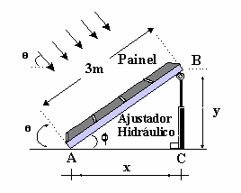

O valor de y (em metros) em função de :

a) y = 3 sen 

b) y = 3 sen  + 3

c) y = 3 tg 

d) y = 3 cos 

e) impossível de ser determinado.

***Questão 47 -*** (Vunesp) Ao chegar de viagem, uma pessoa tomou um táxi no aeroporto para se dirigir ao hotel. O percurso feito pelo táxi, representado pelos segmentos AB, BD, DE, EF e FH, está esboçado na figura, onde o ponto A indica o aeroporto, o ponto H indica o hotel, BCF é um triângulo retângulo com o ângulo reto em C, o ângulo no vértice B mede 60o e DE é paralelo a BC.



Assumindo o valor  = 1,7 e sabendo-se que AB = = 2 km, BC = 3 km, DE = 1 km e FH = 3,3 km, determine

a) as medidas dos segmentos BD e EF em quilômetros;

b) o preço que a pessoa pagou pela corrida (em reais), sabendo-se que o valor da corrida do táxi é dado pela função y = 4 + 0,8x sendo x a distância percorrida em quilômetros e y o valor da corrida em reais.

***Questão 48 -*** (NOVO ENEM) Ao morrer, o pai de João, Pedro e José deixou como herança um terreno retangular de 3 km x 2 km que contém uma área de extração de ouro delimitada por um quarto de círculo de raio 1 km a partir do canto inferior esquerdo da propriedade. Dado o maior valor da área de extração de ouro, os irmãos acordaram em repartir a propriedade de modo que cada um ficasse com a terça parte da área de extração, conforme mostra a figura.

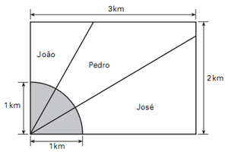

Em relação à partilha proposta, constata-se que a porcentagem da área do terreno que coube a João corresponde, aproximadamente, a

(considere )

a) 50%.

b) 43%.

c) 37%.

d) 33%.

e) 19%.

***Questão 49 -*** (Fuvest) Calcular x indicado na figura.

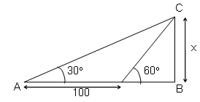

***Questão 50 -*** (Unicamp) Caminhando em linha reta ao longo de uma praia, um banhista vai de um ponto A a um ponto B, cobrindo a distância AB = 1 200 m. Quando em A, ele avista um navio parado em N, de tal maneira que o ângulo NÂB é de 60º; e quando em B, verifica que o ângulo NBA é de 45º.

a) Faça uma figura ilustrativa da situação descrita.

b) Calcule a distância em que se encontra o navio da praia.